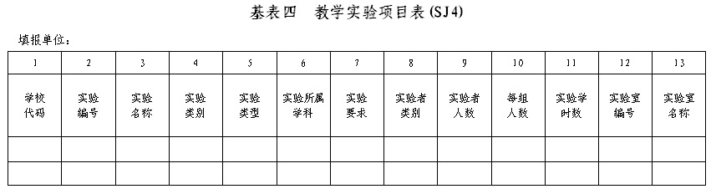

教学实验项目是指本学年纳入教学计划且实际开出的教学实验项目。
- 学校代码：浙江大学代码为10335。
- 实验编号：数据格式为字符型，长度为11。学校内部使用的编号，在本校内具有永久唯一性，不能为空。编号规则为：Y + 该实验所针对的开课课程编号（7位）+ 3位流水号。
- 实验名称：数据格式为字符型，长度为50。填写汉字名称。
- 实验类别：数据格式为字符型，长度为1。按代码填写：1．基础；2. 专业基础；3. 专业；4. 其它——除以上三种情况以外的实验类别。
- 实验类型：数据格式为字符型，长度为2。按代码填写： 1．演示性；2．验证性；3．综合性；4．设计研究；5．其它。若为网络实验教学项目，取值后再加“*”，例如：某实验为验证性网络实验，取值应为“2*”。
- 实验所属学科：数据格式为字符型，长度为4。按照最新版的《中国普通高等学校本科专业设置大全》（附件5）填写二级类代码(前四位)。
- 实验要求：数据格式为字符型，长度为1。按代码填写： 1．必修；2．选修；3．其它。
- 实验者类别：数据格式为字符型，长度为1。指参加本实验项目的人员类别。按代码填写：1．博士生；2．硕士生；3．本科生；4．专科生；5．其他。如果同一实验项目同时为多类人员开设，应分别填写多条记录，但“实验编号”、“实验名称”应相同。例如：某实验，同时为硕士生、本科生、专科生开设，上报数据应分别填报3条记录，每条记录的实验者类别等相关字段不同，但实验编号、实验名称要相同。
- 实验者人数：数据格式为数值型，长度为6。指参加本实验项目的总人数。一个实验项目无论分几次做完，参加这个实验项目的总人数不变。例如：某实验既为本专业学生开设，同时又为外专业学生开设，上报记录应为一条，实验者人数为两个专业学生人数相加。
- 每组人数：数据格式为数值型，长度为2。指教学实验项目中在每套仪器设备上同时完成本实验项目的人数。
- 实验学时数：数据格式为数值型，长度为4。指完成本实验项目的实际学时数，不包括实验准备时间。
- 实验室编号：统一由实验室处填写。
13. 实验室名称：数据格式为字符型，长度为50。完成本实验项目的实验室名称。实验室名称按照学校文件“关于公布《浙江大学实体实验室情况一览》的通知”（浙大发设〔2007〕15号）（附件1）进行填写。

